
XVIII R A J D K A P E L U S Z O W Y

R E G U L A M I N

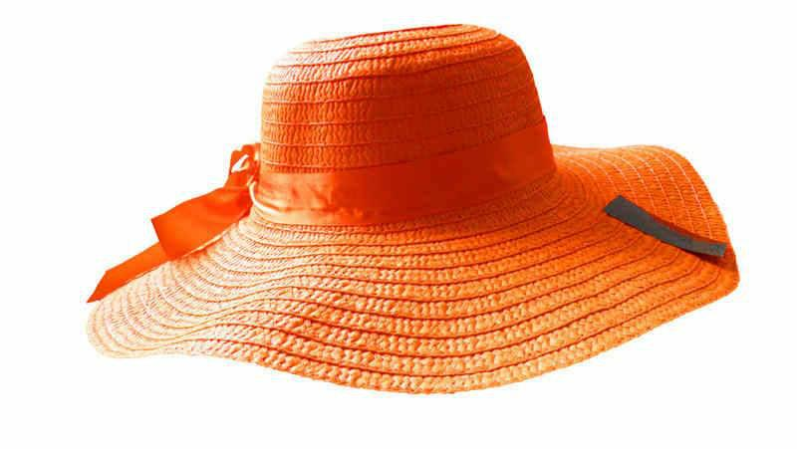

TERMIN

13 sierpnia 2017r. (niedziela)

ORGANIZATORZY

Klub Turystów Pieszych „Przygoda”
przy Oddziale Świętokrzyskim PTTK w Kielcach

KOMANDOR RAJDU

Grażyna Dziółko

CELE RAJDU

Popularyzowanie walorów krajoznawczych regionu świętokrzyskiego.
Zachęcanie do aktywności fizycznej na świeżym powietrzu i do wspólnego, aktywnego wypoczynku. Kształtowanie u młodych ludzi dobrych nawyków w turystyce.

Zachęcanie do uprawiania turystyki kwalifikowanej i zdobywania odznak turystyki kwalifikowanej PTTK (Siedmiomilowe Buty, OTP, GOT) i regionalnych odznak krajoznawczych.

Zapoznawanie z działalnością PTTK.

WARUNKI UCZESTNICTWA

Rajd jest ogólnie dostępną imprezą turystyki kwalifikowanej i nie wymaga specjalnego przygotowania kondycyjnego. Mile widziane są całe rodziny.

Uczestnik powinien posiadać odpowiedni strój i obuwie, prowiant i napoje na czas wędrówki pieszej. Uczestnicy Rajdu zobowiązani są do wykonywania poleceń przewodnika.

Obowiązkowo wędrujemy w nakryciach głowy - im bardziej pomysłowe, tym lepsze.
Na mecie Rajdu przewidziany jest konkurs na najciekawszy kapelusz. Zwycięzca otrzymuje tytuł „Kapeluszowego Komandora Rajdu”.

Trasa Rajdu: Suków – Suków Piaskownia – Góra Otrocz – Niestachów Leśniczówka, ok. 8 km
Zbiórka uczestników: Zbiórka: przystanek MPK linii nr 201, ul. Żytnia (BUS/Hala), godz. 9:00 (odjazd 9:16)
Prowadzący: Grażyna Dziółko, Kazimierz Sławiński

Zakończenie Rajdu przy wiacie turystycznej w Niestachowie. Na uczestników czekać będą kiełbaski, ognisko, muzyka (inne specjały do pieczenia prosimy przynieść ze sobą). Spotkanie uczestników przy ognisku - ok. godz. 12:00.

OPŁATA za poczęstunek - 5 zł

ORGANIZATORZY ZAPEWNIAJĄ

Obsługę przewodnicką Rajdu.

Potwierdzenie zdobycia punktów do odznak turystycznych (krajoznawczych i turystyki kwalifikowanej). Turystyczny poczęstunek na zakończenie Rajdu.

Zabawę przy muzyce tanecznej.
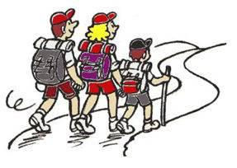

Impreza odbędzie się bez względu na warunki atmosferyczne.

Zapraszamy wszystkich zainteresowanych do wzięcia udziału w Rajdzie i życzymy udanej zabawy.

